1. Utilizând utilitarul Protocol Hierarchy din cadrul wireshark stabiliți ce protocol este folosit mai mult. Dați răspunsul în valori procentuale.

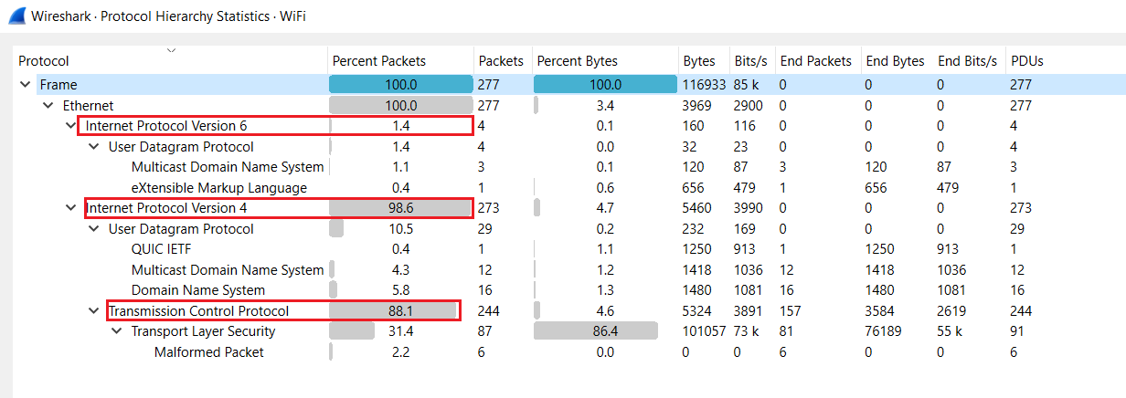

IPv6: 1.4% din pachete

IPv4: 98.6% din pachete

TCP: 88.1% din pachete

Astfel, protocolul IPv4 a fost utilizat mai mult în această trasă.

1. Utilizând utilitarul I/O Graph schimbați baza de timp la 1/10 dintr-o secundă și răspundeți la următoarele intrebări:
   1. Care este volumul maxim de pachete/s şi când îl găsiți?

Volumul maxim de date este la secunda 5.7 și este de 45 pachete.

* 1. care este volumul de date la secundă=nr_litere_nume+nr_litere_prenume

Număr litere nume (Plesa) = 5

Număr litere prenume (Diana) = 5

Secunda = 5 + 5 = 10

Volumul de date la secunda 10 = 0 pachete

1. Utilizând o trasă de wireshark, care este dimensiunea antetului UDP, dacă luăm în considerare mai multe pachete.

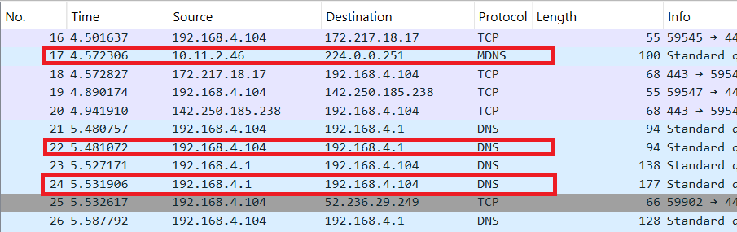

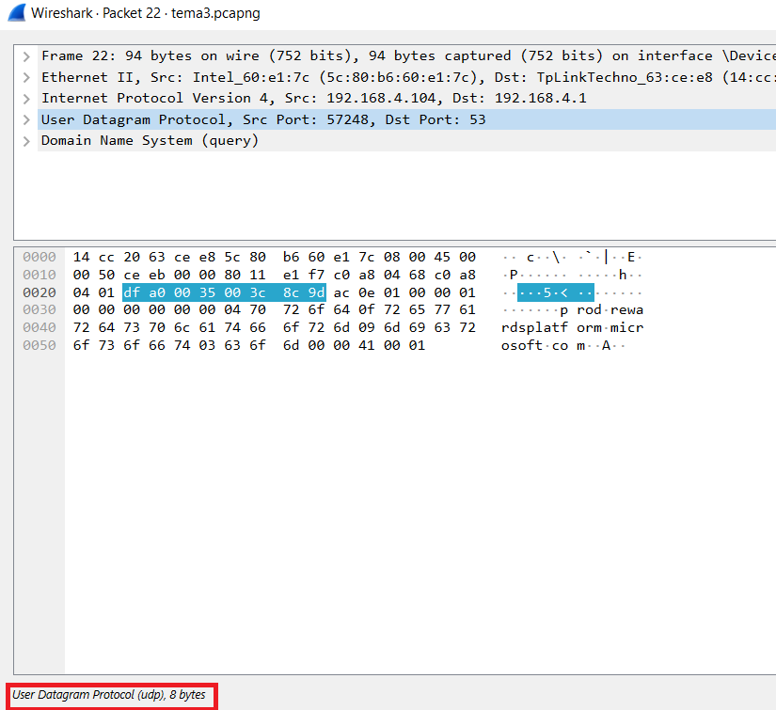

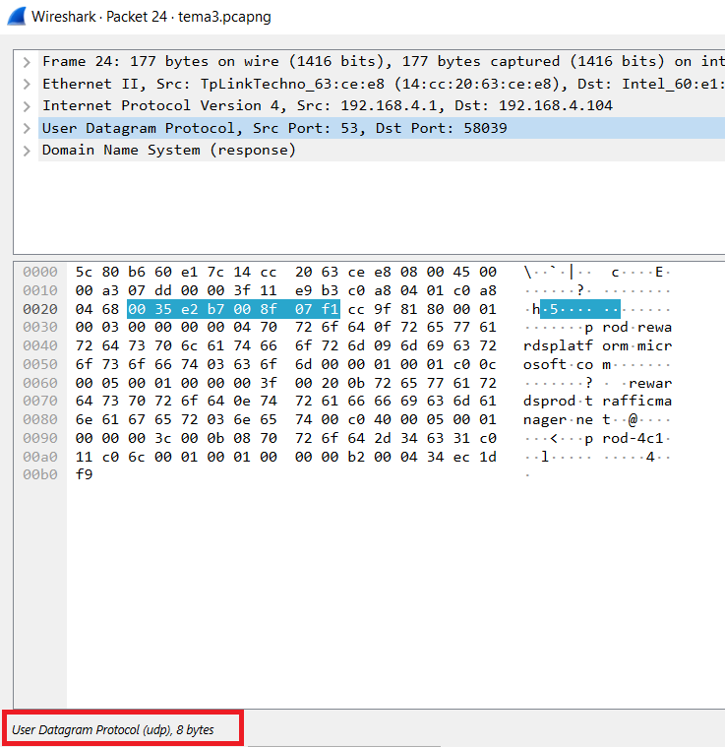

Dimensiunea antetului UDP este de 8 bytes.

1. Utilizând al 4-lea cadru (frame), care este portul sursă şi portul destinație al cadrului?

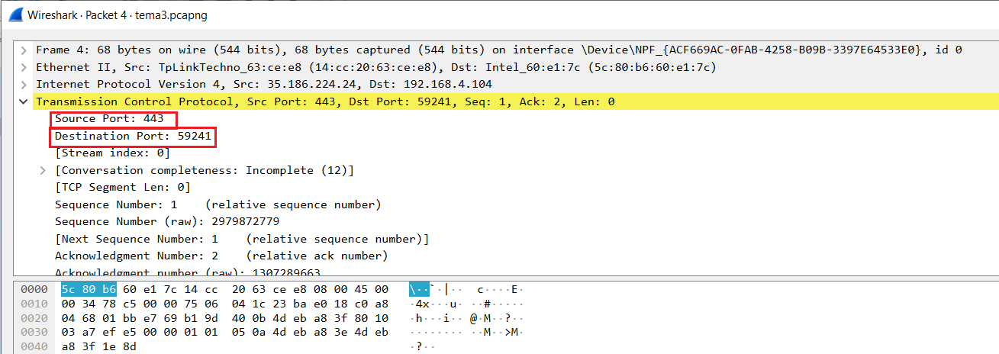

Port sursă: 443

Port destinație: 59241

1. Pentru cel de-al 3-lea cadru DNS, care este suma, în octeți, a tuturor anetelor cadrului?

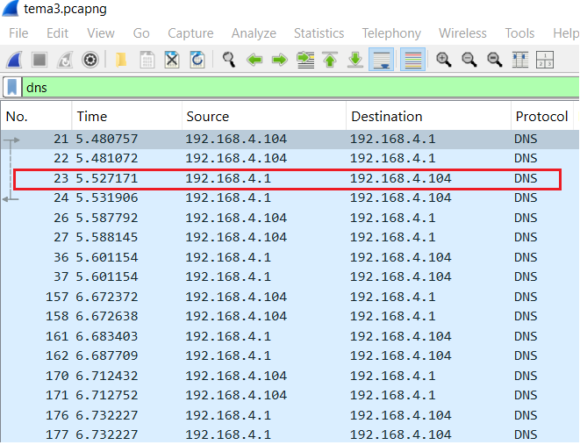

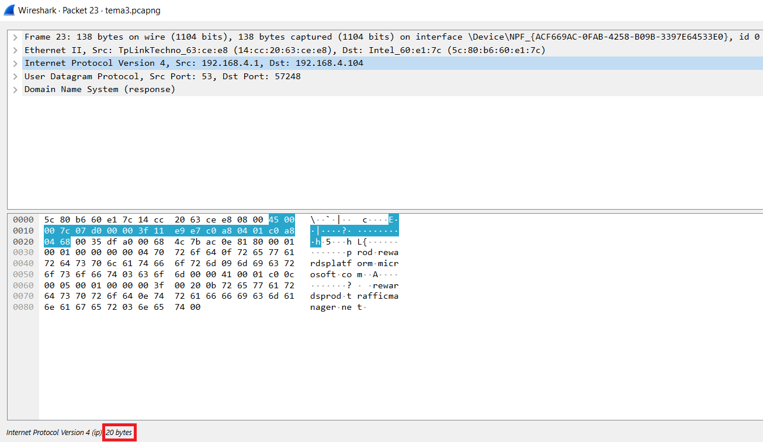

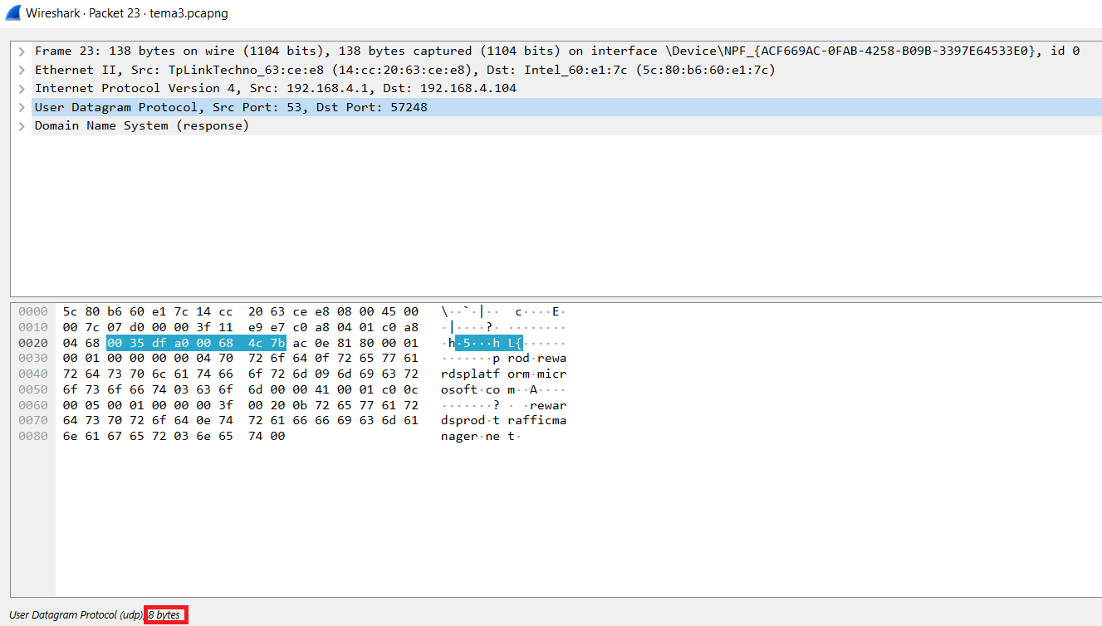

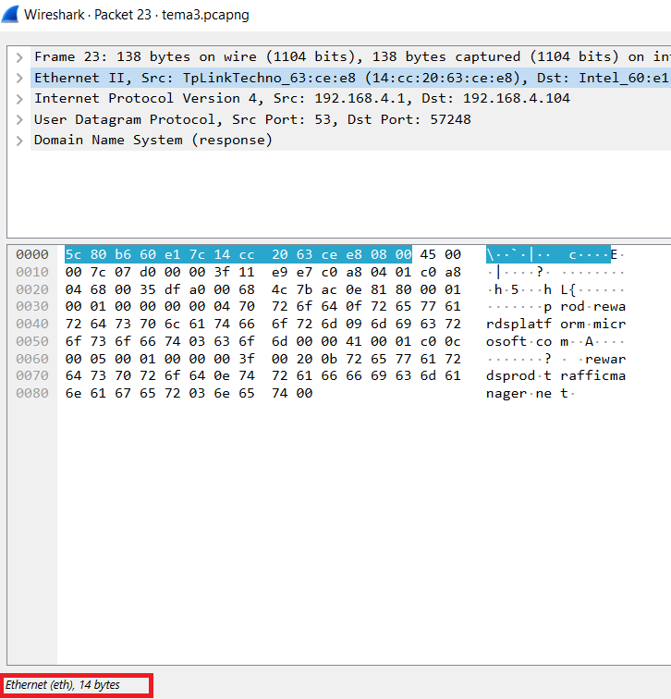

Antet IPv4 = 20 bytes

Antet UDP = 8 bytes

Antet Ethernet = 14 bytes

20 + 8 + 14 = 42 bytes

1. Care este socket-ul pentru sursă celui de-al 10-lea cadru TCP?

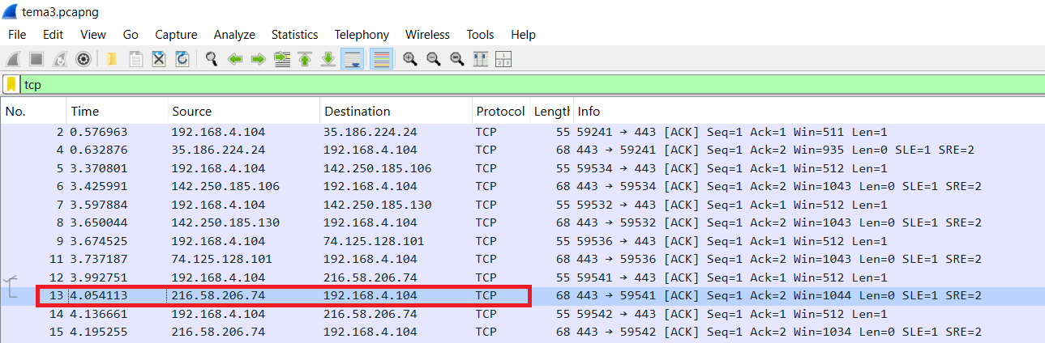

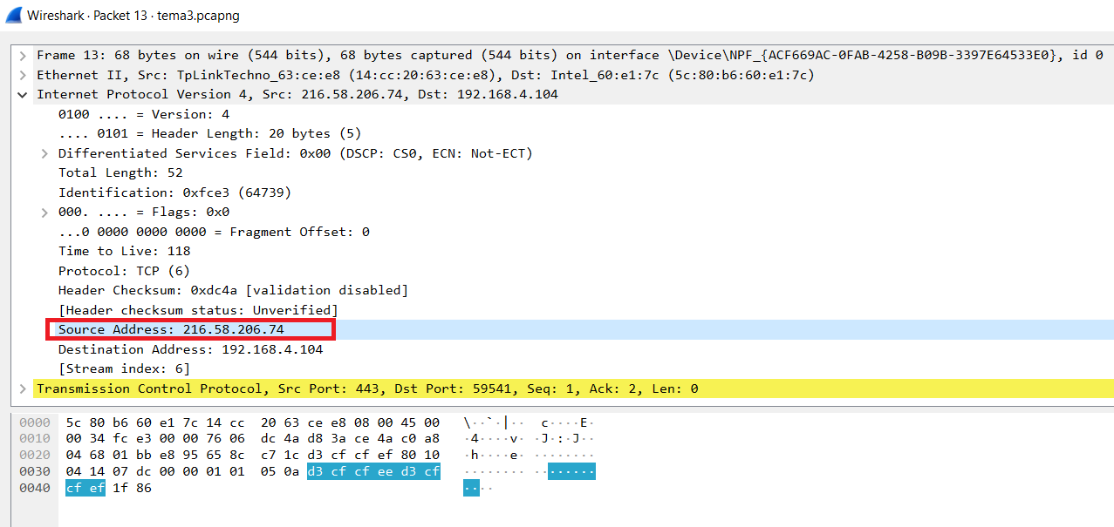

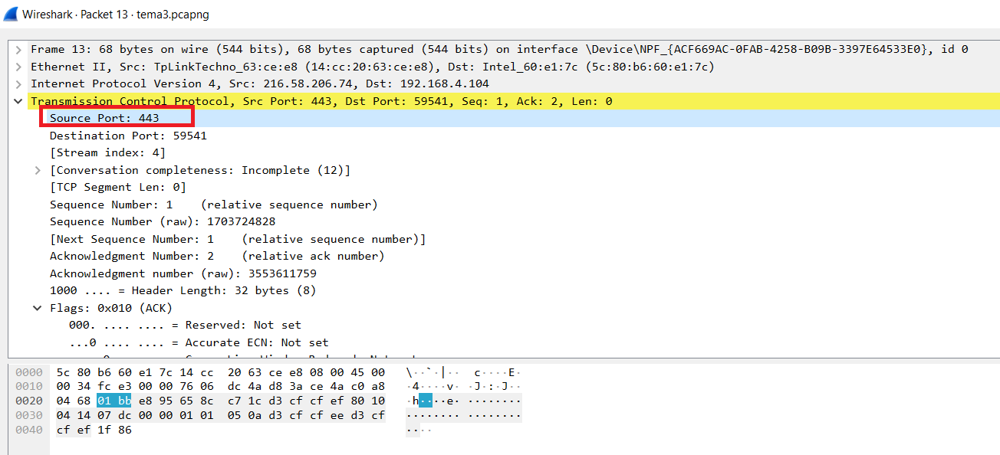

Source IPv4 Address: 216.58.206.74

Source TCP Port: 443

Socket = IPv4 Source Address:TCP Source Port

Socket = 216.58.206.74:443

1. Care este diferența de timp între mesajele SYN şi SYN-ACK ale unui singur transfer. Vă rugăm adresațivă câmpului „Info” din fereastra wireshark pentru a identifica mesajele.

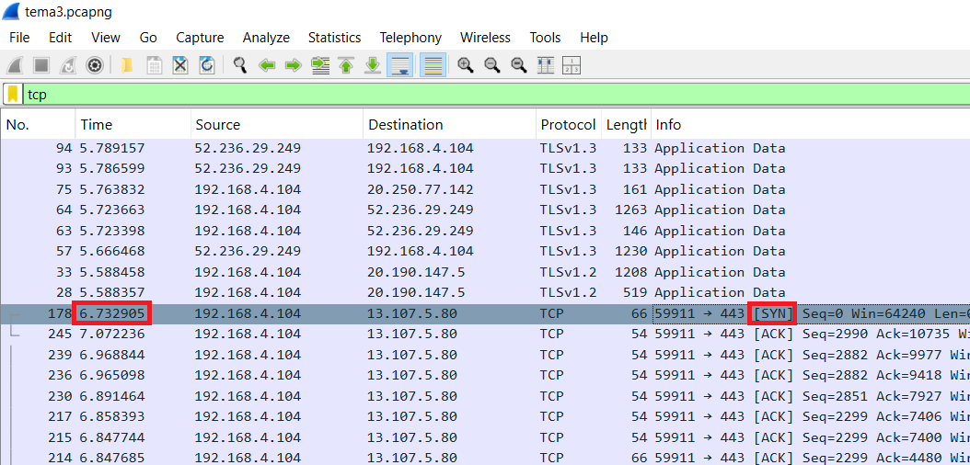

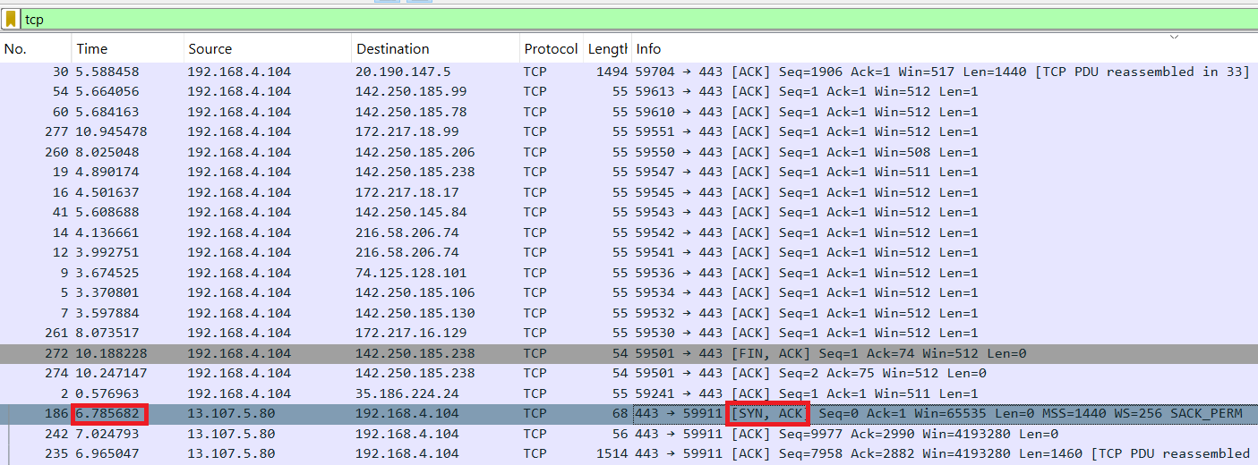

Timp SYN = 6.732905

Timp SYN-ACK = 6.785682

6.732905 – 6.785682 = -0.052777

1. Vă rugăm calculați suma tuturor antetelor unui cadru TCP, având date utile (payload). Pentru o parcurgere mai facilă utilizați filtre de display( Display filter).

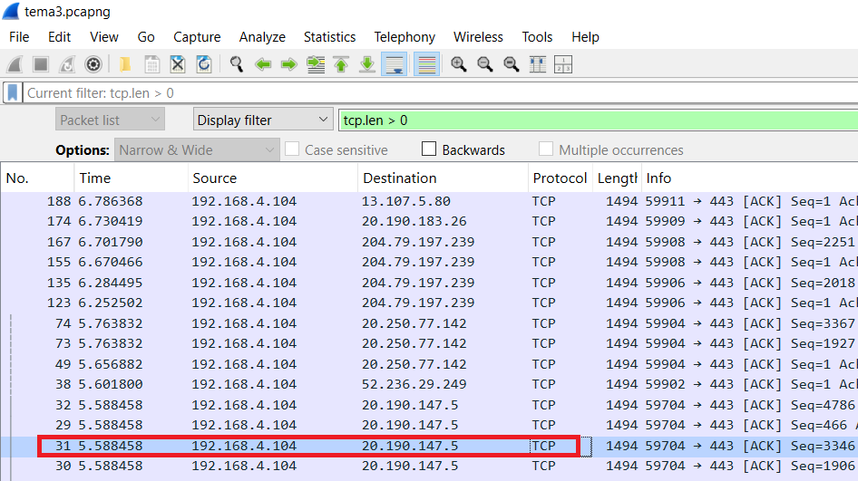

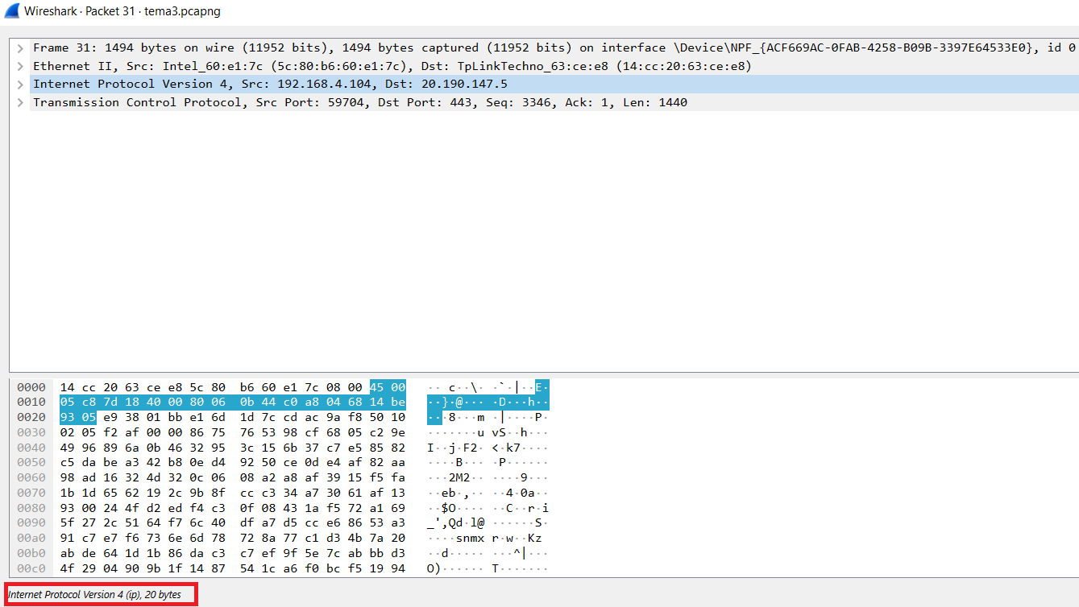

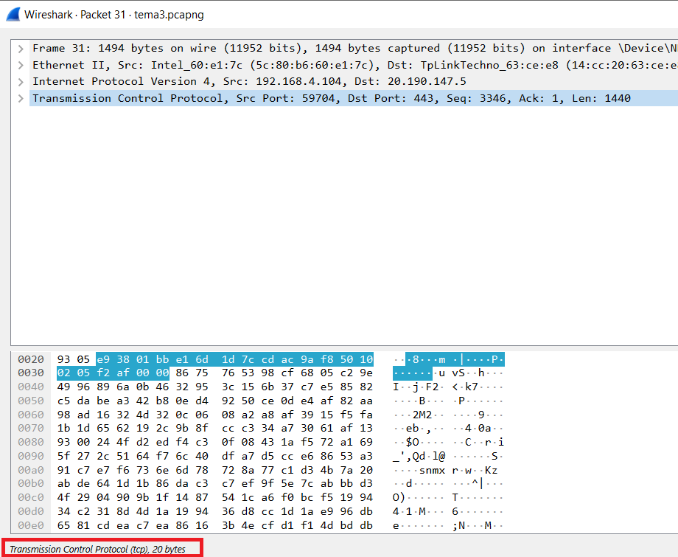

Antet ethernet + antet IPv4 + antet TCP = 14 + 20 + 20 = 54 bytes